ЗАТВЕРДЖУЮ:
Старший майстер КЦПТО
_____________ А.В.Сорочинський
“____” жовтня 2016 р.

ПЛАН УРОКУ
Тема програми: Робота в базах даних
Тема уроку: Побудова схеми бази даних на основі концептуальної моделі.

МЕТА УРОКУ
Навчальна: Навчити учнів будувати схеми даних на основі концептуальної моделі.
Розвиваюча: Розвивати зацікавленість учнів до обраної професії.
Виховна: Формувати самостійність у виконанні окремих операцій, виховувати бережливе відношення до обладнання та майна лабораторії.
Вид уроку: Урок одержання нових знань, вивчення та закріплення прийомів роботи.
Метод проведення: Комбінований
Матеріально-технічне забезпечення: комп’ютери, конспекти.

ХІД УРОКУ
Організаційна частина - 5 хв.
Привітання.
Перевірка наявності учнів.

Вступний Інструктаж - 50 хв.
Повідомлення учням теми та мети уроку.
Опитування учнів попереднього матеріалу раніше вивченої теми. Вивчення нової теми за планом уроку.
Закріплення нової теми.
Інструктаж з охорони праці перед початком роботи.
Доведення денного завдання та критеріїв оцінювання.

Поточний інструктаж - 205 хв.
Перевірка організації робочих місць.
Робота учнів з базами даних.
Надання допомоги невстигаючим учням.
Перевірка вірності виконаних вправ.
Надання консультацій учням, у яких виявлені помилки.

Заключний інструктаж - 10 хв.
підведення підсумків роботи за урок:
аналіз допущених помилок та недопущення їх в подальшій роботі; відзначення успішних робіт учнів; оголошення оцінок за виконане завдання.
домашнє завдання: вивчити з конспекту нові записи і терміни даної теми.

Повідомлення нового матеріалу
Зберігання інформації - одна з найважливіших функцій комп'ютера. Одним з поширених засобів такого зберігання є бази даних.
База даних (БД) - сукупність взаємопов'язаних, що зберігаються разом даних при наявності такої мінімальної надмірності, яка допускає їх використання оптимальним чином для одного або декількох додатків. Створення бази даних, її підтримка і забезпечення доступу користувачів до неї здійснюється централізовано за допомогою спеціального програмного інструментарію - системи управління базами даних.
Система управління базами даних (СКБД) - це комплекс програмних і мовних засобів, необхідних для створення баз даних, підтримання їх в актуальному стані та організації пошуку в них необхідної інформації. Концептуальна модель БД описує сутності, їх властивості та зв'язки між ними; не залежить від конкретної СУБД.
Сутність (entity) - це реальний або представляється тип об'єкта, інформація про який повинна зберігатися і бути доступна. У діаграмах сутність представляється у вигляді прямокутника, що містить ім'я сутності. При цьому ім'я сутності - це ім'я типу, а не деякого конкретного примірника цього типу.
Приклади сутностей: ФАКУЛЬТЕТ, ГРУПА, СТУДЕНТ. Кожен екземпляр сутності (об'єкт) повинен бути відрізнити від будь-якого іншого примірника тієї ж сутності. Приклад примірників сутності ФАКУЛЬТЕТ: ПС, ФМ, AT тощо, сутності СТУДЕНТ: Іванов А.П., Петрова Н.Н. і т.п.
Зв'язок (relationship) - це графічно зображена асоціація, що встановлюється між двома сутностями. Зв'язок може існувати між двома різними сутностями або між сутністю і їй же самій (рекурсивна зв'язок). Можливі зв'язку на основі відносин:
- один до одного;
- один-ко-многим;
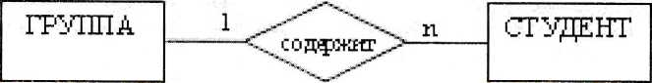
- багато-до-багатьох.

Зв'язок «містить»: ГРУПА містить багато СТУДЕНТІВ. Кожен СТУДЕНТ входить тітьки в одну ГРУПУ.

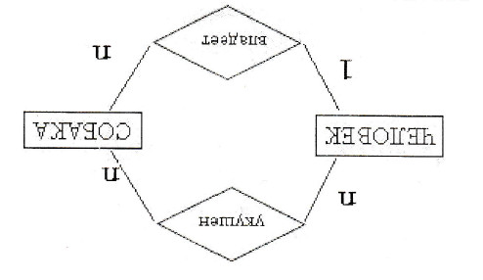

Зв'язок «укушений»: СОБАКА може вкусити багато ЛЮДИНА, ЛЮДИНА може багатьма СОБАКАМИ.
бути укушений
Зв язок «володіє»: ЛЮДИНА може володіти багатьма СОБАКАМИ. У СОБАКИ може бути тільки один господар.

Зв'язок "один до одного" зустрічається рідко. Наприклад, у нас є таблиця з інформацією про всіх співробітників і таблиця з інформацією про всіх торгових агентів, які є співробітниками нашого підприємства. Записи в таких таблицях можуть бути пов'язані відношенням "один до одного".

ВЛАСТИВОСТІ СУТНОСТЕЙ

Суті мають властивості, які називаються атрибутами (attribute).

Наприклад, атрибути:

- суті ФАКУЛЬТЕТ:
назва;
рік створення;
- суті ГРУПА:
номер;
- суті СТУДЕНТ:
прізвище;
ім'я;
батькові;
номер студентського квитка; номер паспорта; рік народження; місяць народження; день народження.

Будь-атрибут приймає значення з деякого безлічі допустимих значень, званого доменом атрибуту.

Наприклад:

домен атрибута «рік створення»: цілі позитивні числа;
домен атрибута «ім'я»: рядок, що не містить пробілів;
домен атрибута «рік народження»: цілі позитивні числа;
домен атрибута «місяць народження»: січень, лютий, березень ... грудень;
домен атрибута «день народження»: цілі числа від 1 до 31.

КЛЮЧ СУТНОСТІ

Ключ сутності (entity key), первинний ключ - це атрибут (або безліч атрибутів) унікальним чином ідентифікують примірник сутності (об'єкт).

Наприклад: ключ сутності СТУДЕНТ - номер студентського квитка, ключ ФАКУЛЬТЕТУ - назва. Якщо ключ складається з одного атрибута, його називають простим ключем. Якщо ключ сутності складається з декількох атрибутів, його називають складовим ключем.

Наприклад, для сутності ДІМ з атрибутами «вулиця», «поверховість», «рік побудови», «номер будинку», первинним ключем буде «вулиця» + «номер будинку».

ОСНОВНІ ФУНКЦІЇ СУБД

- управління даними у зовнішній пам'яті;
- управління буферами оперативної пам'яті;
- управління транзакціями;
- журнализация і відновлення БД після збоїв;
- підтримка мов БД.

Транзакція - в інформатиці - сукупність операцій над даними, яка, з точки зору обробки даних, або виконується повністю, або зовсім не виконується.

Транзакція - в інформаційних системах - послідовність логічно пов'язаних дій, які переводять інформаційну систему з одного стану в інший. Транзакція або повинна завершитися повністю, або система повинна бути повернута в початковий стан.

ВИДИ МОДЕЛЕЙ ДАНИХ

Організація даних розглядається з позицій тієї чи іншої моделі даних. Модель даних є ядром будь- якої бази даних. За допомогою моделі даних можуть бути представлені об'єкти предметної області та взаємозв'язку між: ними.

Модель даних - сукупність структур даних, обмежень цілісності і операцій маніпулювання даними. Моделі використовуються для представлення даних в інформаційних системах.

Розрізняють три типи моделей даних, які мають безлічі допустимих інформаційних конструкцій:

- ієрархічна;
- мережева;
- реляційна.

ІЄРАРХІЧНА МОДЕЛЬ ДАНИХ

Ієрархічна структура представляє сукупність елементів, пов'язаних між собою за певними правилами. Об'єкти, пов'язані ієрархічними відносинами, утворюють орієнтований граф (перевернуте дерево), вид якого представлений на малюнку:

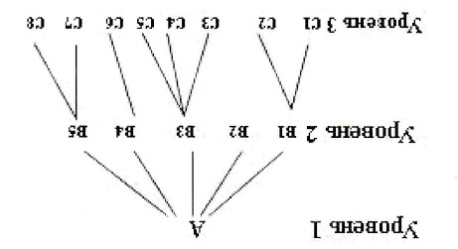

Основні поняття ієрархічної структури це - вузол, рівень і зв'язок.

Вузол - це сукупність атрибутів даних, що описують деякий об'єкт. На схемі ієрархічного дерева вузли представляються вершинами графа. Кожен вузол на більш низькому рівні пов'язаний лише з одним вузлом, що знаходиться на більш високому рівні.

Ієрархічне дерево має тільки одну вершину (корінь дерева), що не підпорядковану ніякий інший вершині і знаходиться на самому верхньому (першому) рівні. Залежні (підлеглі) вузли знаходяться на другому, третьому і т.д. рівнях. До кожного запису бази даних існує тільки один (ієрархічний) шлях від кореневої запису. Наприклад, як видно з малюнку, для запису С4 шлях проходить через записи ВЗ до А.

Приклад ієрархічної структури:

Институт (специальность, название, директор)

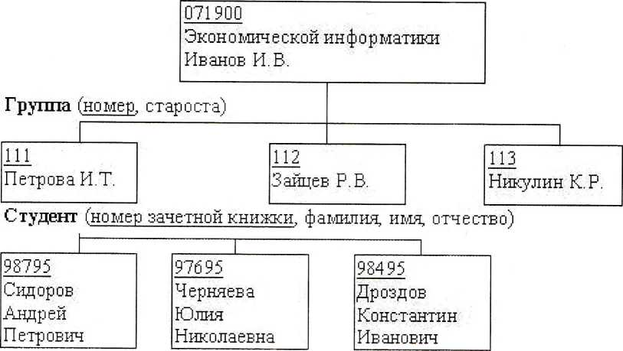
МЕРЕЖЕВА МОДЕЛЬ ДАНИХ
В мережевій структурі при тих же основних поняттях (рівень, вузол, зв'язок) кожен елемент може бути пов'язаний з будь-яким іншим елементом.
На малюнку зображена мережева структура бази даних у вигляді графа.
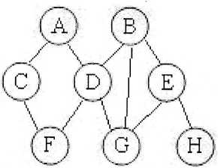
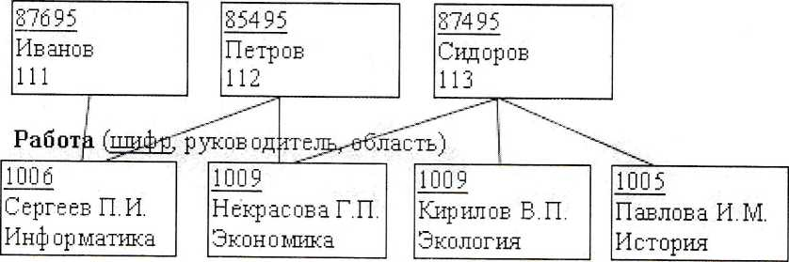
Приклад мережевої структури:
Студент (номер зачетной книжки, фамилия, группа)

Прикладом складної мережевої структури може служити структура бази даних, що містить відомості про студентів, які беруть участь в науково-дослідних роботах (НДРС). Можлива участь одного студента в декількох НДРС, а також участь декількох студентів в розробці однієї НДРС. Графічне зображення описаної в прикладі мережевої структури складається тільки з двох типів записів.

РЕЛЯЦІИНА МОДЕЛЬ ДАНИХ
Поняття реляційний (англ. Relation - відношення) пов'язано з розробками відомого американського фахівця в області систем баз даних Е.Кодда.
Реляційна модель орієнтована на організацію даних у вигляді двовимірних таблиць. Кожна реляційна таблиця являє собою двовимірний масив і має такі властивості:
кожен елемент таблиці - один елемент даних;
всі стовпці в таблиці однорідні, тобто всі елементи в стовпці мають однаковий тип (числовий, символьний і т.д.) і довжину;
кожен стовпець має унікальне ім'я (заголовки стовпців є назвами полів в записах); однакові рядки в таблиці відсутні;
порядок проходження рядків і стовпців може бути довільним.
Ставлення - це плоска таблиця, яка містить N стовпців, серед яких немає однакових.
N - це ступінь відносини, або арность відносини. Стовпець відносини відповідає атрибуту сутності. Кортеж - рядок відносини (відповідає запису в таблиці).

Приклад реляційної моделі:
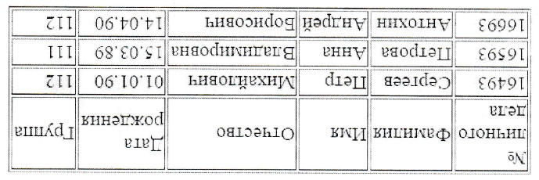

Відносини представлені у вигляді таблиць, рядки яких відповідають кортежам чи записів, а стовпчики - атрибутам відносин, доменами, полях.
Поле, кожне значення якого однозначно визначає відповідний запис, називається простим ключем (ключовим полем).
Якщо записи однозначно визначаються значеннями кількох полів, то така таблиця бази даних має складовій ключ. У прикладі ключовим полем таблиці є "№ особової справи".

ПИТАННЯ ДЛЯ ЗАКРІПЛЕННЯ
- База даних (БД) - це ... ?
- Система управління базами даних (СКБД) - це - ...?
- Сутність (entity) - це ... ?
- Зв'язок (relationship) - це ... ?
- Суті мають властивості, які називаються - ...?
- Ключ сутності (entity key), первинний ключ - це ...?
- Транзакція - в інформатиці - це ... ?
- Транзакція - в інформаційних системах - це ...?
- Модель даних - це ,,. ?
10) Назвіть типи моделей даних.
Майстер в/н А.О. Божко

